DIRECCIÓN ACADÉMICA
Departamento de Filosofía
Respeto – Responsabilidad – Tolerancia – Resiliencia
GUÍA Nº 8: LOS SUEÑOS Y LA LOCURA
UNIDAD 3: EPISTEMOLOGÍA Y GNOSEOLOGÍA
3° MEDIO 2020
Nombre: _______________________________________________ 3° ________Fecha: _____________
OA 5: Dialogar sobre grandes problemas de la ontología y/o la epistemología, confrontando diversas perspectivas filosóficas y fundamentando visiones personales.

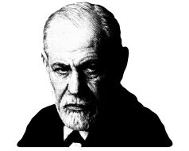
Querido estudiante: En la guía anterior aprendimos la definición y características de la Epistemología y la Gnoseología. Además, analizamos la importancia de los sentidos en el conocimiento y las formas en que estos nos han engañado algunas veces, generando ideas falsas acerca de la realidad.
Revisamos, también, las visiones filosóficas de Descartes y la corriente Escéptica respecto a esta temática, llegando a la conclusión de que no podemos estar seguros de lo que nuestras percepciones nos trasmiten.
En esta ocasión pasaremos a una segunda instancia del conocimiento: LA RAZÓN. Sin embargo, estudiaremos determinados casos en que esta también es burlada por LOS SUEÑOS Y LA LOCURA.

INSTRUCCIONES
- Lee atentamente toda la Guía
- Si puedes imprimir pégala en tu cuaderno, de lo contrario escríbela y responde (siempre pregunta y respuesta)
- Debes ser muy ordenado y ten cuidado con la ortografía, la letra y tu vocabulario
- Recuerda que los contenidos de esta Guía te servirán para trabajar la evaluación Nº4
- Ten presente que a nuestro regreso vamos a revisar y reforzar los contenidos
- Las consultas o dudas las puedes realizar en el correo filosofiacestarosa@gmail.com y también a través del Instagram https://www.instagram.com/filosofia_cestarosa
- LOS ESTUDIANTES QUE RESPONDAN Y ENVÍEN ESTA GUÍA A: filosofiacestarosa@gmail.com TENDRÁN PUNTOS EXTRA PARA LA EVALUACIÓN Nº4

ITEM I: CONTENIDO
LOS SUEÑOS
Dormir es una necesidad biológica que sirve para restablecer funciones físicas y psicológicas. Durante toda nuestra existencia, nos pasamos más de un ¼ del tiempo durmiendo, periodo dentro del cual entramos en el mundo onírico. Todos soñamos, sin embargo, no todos recuerdan sus sueños debido a que la actividad cerebral que ocurre en la fase REM (siglas de Rapid Eye Movement) queda almacenada en una especie de limbo entre la mente consciente y el subconsciente.
Mientras dormimos nuestro cerebro sigue trabajando, pero no completamente ya que la parte lógica descansa y la parte emocional se manifiesta. Entonces, los sueños son representaciones mentales de imágenes, sonidos, pensamientos y todo tipo de sensaciones y percepciones que normalmente se relacionan con la realidad (aunque no siempre). Es decir, que los sueños forman parte de un proceso mental involuntario donde reconstruimos un mundo a partir de la información almacenada en la memoria, generalmente inspirada en experiencias vividas y recuerdos recientes o de años pasados.
El soñar nos sumerge en una realidad donde todo es posible; desde historias con un contenido argumental lógico hasta situaciones caóticas, absurdas, inentendibles e incluso bizarras o perturbadoras. Entramos a un universo imaginario que no responde a las leyes naturales de la física, donde no existe el espacio ni el tiempo; un mundo aparentemente inmaterial con orden disparatado e ilógico, con leyes propias que pueden parecernos normales durante la siesta, pero al despertar nos percatamos del poco sentido que tuvo dicha vivencia. Este proceso es casi como ponerse un casco de realidad virtual, con la diferencia de que en el caso del sueño, todo es aceptado por el cerebro como la verdadera realidad.
Históricamente se han sostenido distintas teorías acerca de lo que implica esta actividad humana. Por ejemplo: que al dormir pasamos a estar presentes en otro plano de la vida que realmente existe, pero no en la forma en que existe el mundo concreto que habitamos en la cotidianidad. También, se les ha atribuido cierto misticismo, entendiéndolos como una forma de premonición y de poder intuitivo, como un don que no todos pueden poseer. La mitología griega, por su parte, trató de explicarlos a través del relato protagonizado por Hipnos y Morfeo (personajes que inspiraron la canción Míster Sandman y el comic The Sandman, publicado por DC).
No obstante, una de las teorías más importantes es que los sueños son mensajes que nuestro subconsciente nos quiere entregar en forma de símbolos y por ende, se deben interpretar. Esto, consagró a Freud y la corriente del psicoanálisis, que se basó en culturas antiguas que le daban gran relevancia a la figura del intérprete de sueños (aunque no en el aspecto psicológico). Asimismo, este tema influyó en el arte determinando los contenidos presentados por la vanguardia Surrealista.

Ahora bien, existen algunas situaciones especiales que se dan al momento de dormir: las PESADILLAS son sueños en los que se percibe proyecciones terroríficas y por ende, causan miedo. Algo semejante ocurre con las PARÁLISIS DEL SUEÑO (o la subida del muerto como se conoce en algunos lugares) que consiste en quedarse atrapado en un estado entre la vigilia y el sueño; lo que genera que el cuerpo no se pueda mover, pero la conciencia se mantenga despierta. Bajo estas circunstancia algunas personas sienten que hay espectros a su alrededor, que los miran e incluso los tocan.
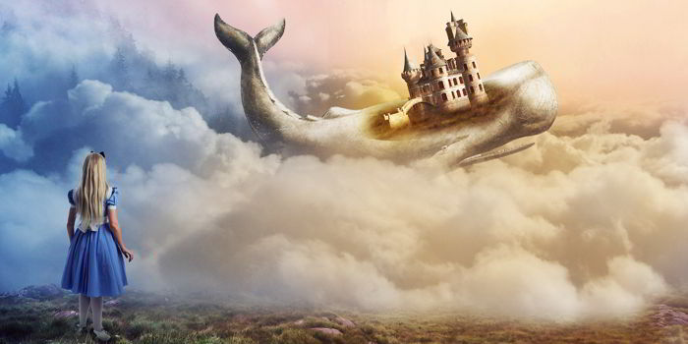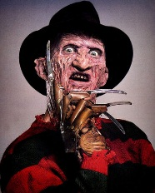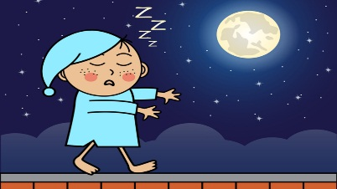
En esta categoría se puede incluir el denominado SUEÑO LÚCIDO que se define como un sueño que se caracteriza porque el soñante es consciente de estar soñando. Se puede dar espontáneamente o ser inducido mediante prácticas y ejercicios. La consciencia de soñar le da al soñante la posibilidad de controlar deliberadamente no sólo sus acciones, sino también el contenido y desarrollo de las representaciones oníricas.
Otra situación originada en los sueños es el SONAMBULISMO que se trata de un trastorno que provoca el movimiento del cuerpo sin conciencia. Las personas que lo padecen tienen a caminar dormidos y realizar acciones sin saberlo.

Desde el punto de vista gnoseológico el conocimiento es adquirir información valiosa para comprender la realidad por medio de la razón, el entendimiento y la inteligencia. Se refiere, pues, a lo que resulta de un proceso de aprendizaje. Esto implica, que la información que ingresa a la mente debe ser considerada como verdadera o real porque algo falso no se podría comprender como certeza. En este sentido, la filosofía cuestiona el hecho de que la razón puede ser engañada y dar por ciertas cosas irreales, como el caso de los sueños. Siguiendo esta lógica ¿Tenemos la facultad de conocer cuando no podemos identificar qué es verdadero? ¿Podemos distinguir lo real de lo irreal? Esta confusión se puede representar con el siguiente cuento taoísta: “Chuang Tzu soñó que era una mariposa, y al despertar no sabía si era un hombre que había soñado ser una mariposa, o una mariposa que soñaba ser un hombre”.
En fin, parece razonable que ante estas dudas se hayan creado soluciones prácticas: si en algún momento tienes una sensación de desorientación ante la existencia y no sabes si estas soñando o no; intenta hacer algún cálculo o leer un texto largo, porque se dice que dentro de un sueño no lograríamos hacerlo.

LA LOCURA
La locura es la privación del uso de la razón o del buen juicio y se relaciona con el rechazo de las normas sociales establecidas. Es decir que, se considera locos a quienes presentan un comportamiento que no es el que se espera colectivamente, que salen de los límites de la normalidad mientras que aquellos que se adaptan a los parámetros del orden común los miran con inquietud, miedo o indiferencia. En la actualidad, la noción de locura está vinculada a un desequilibrio mental que se manifiesta en una percepción distorsionada de la realidad, la pérdida del autocontrol, las alucinaciones y los comportamientos absurdos o sin motivo. Generalmente, producto de trastornos mentales como la depresión, bipolaridad, demencia, esquizofrenia y psicosis. Sin embargo, la locura no siempre es una consecuencia de un problema mental, ni estos trastornos llegan a convertirse en manifestaciones de locura en todas las ocasiones. Dicho de otro modo, puede existir una persona que rechace las normas sociales y no utilice el razonamiento por voluntad propia sin tener un problema mental, así como también, pueden existir personas que tengan un trastorno mental sin dejar de usar la razón ni sobrepasar la normativa.
En base a lo anterior, se puede deducir que la forma en que se mide la locura tiene que ver con la cultura y los parámetros de normalidad que esta tenga. Es por eso que a lo largo de la historia humana las concepciones de la locura han ido cambiando continuamente: antes de asociarse a la psiquis del hombre, era relacionada directamente con hechos sobrenaturales, llegando a decirse que una persona estaba poseída, embrujada o derivados. También se decía que los locos llegaban a ese estado por culpa de sus propios pecados. Así que durante bastante tiempo los demonios y los castigos divinos estuvieron ligados a los trastornos mentales. Posteriormente, a partir de la Edad Media, se comenzaron a sumar diferentes enfermedades a la lista de locuras; la lepra, la peste y las enfermedades venéreas. Además, se creía que la falta de razonamiento se producía por una piedra que se alojaba en el cerebro y por ende se hacían cirugías, sin ningún cuidado, para extraerlas. En el periodo del Renacimiento la locura era concebida como una manifestación del mal y los locos eran desterrados de la civilización en la nave de los locos. Subiéndolos a todos a un barco y dejándolos navegar a la deriva hasta su muerte.
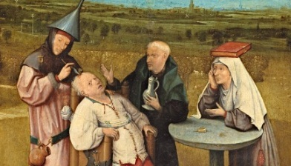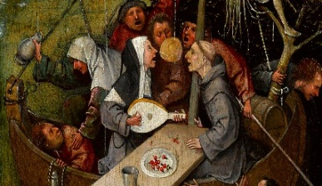
Desde la Filosofia se pueden hacer muchas preguntas sobre esta temática como por ejemplo; ¿Qué es lo normal? ¿Quién decide los parametos de la normalidad? ¿Se trata la locura eticamente? Etc, no obstante, siguiendo lo lógica epistemológica de la utilización de la razón en el conocimiento ¿Podemos saber si estamos privados del uso de la razón? ¿El loco sabe que esta loco? ¿Podemos estar seguros de que lo que consideramos real es verdadero y no es una alucinacion o consecuencia de un trastorno mental? ¿Tenemos la facultad de conocer?

ITEM II: EJERCICIOS PRÁCTICOS
Responde las siguientes preguntas:
1: ¿Puedes saber que no estas soñando en este momento?
___________________________________________________________________________________________________________________________________________________________________________________________________________________________________________________________________________________________________________________________

2: ¿Podemos saber si estamos locos e imaginamos lo que estamos viviendo en este momento?
___________________________________________________________________________________________________________________________________________________________________________________________________________________________________________________________________________________________________________________________

3: ¿Qué es lo real? ¿Qué es la verdad?
___________________________________________________________________________________________________________________________________________________________________________________________________________________________________________________________________________________________________________________________

